Урок по физической культуре _____________________________________________
Тема: Верхняя подача мяча.
Задачи: Обучающая: обучить похожим элементам нападающего удара
Развивающая: развитие ловкость, точность подач, координацию движений
Воспитательная: воспитывать настойчивость, целеустремленность, трудолюбие, товарищескую взаимопомощь.
Инвентарь: волейбольные, набивные, теннисные мячи , скакалка, лавочка, сетка.
Части урока | Содержание | Дозировка | ОМУ
Подготовительная | 1.Построение.  2.Рапорт дежурного  Объяснения задачи урока.  Повороты на месте.  Общая команда направо за направляющим в обход налево (право) по залу шагом «марш»  Руки вверх ставь, на носках «марш»  Руки за голову ставь, на пятках «марш»  Руки перед собой ставь, на внешней стороне стопы «марш».  Руки к плечам ставь, на внутренней стороне стопы «марш».  Спортивной ходьбой «марш»  Легким бегом «марш»  Выпады с поворотом  С захлёстыванием голени назад «марш»  С крестным шагом (правым, левым) боком вперед «марш»  Прыжком на левой правой ноге «марш»  Комплекс упражнений в разомкнутом строю  1.И.п. руки на пояс круговые вращения головой1-4 вперёд 1-4назад.  2.И.п. руки на пояс наклоны головой 4щ  3.Вращение кистей 1-4 вперёд 1-4назад.  4.И.п. руки к плечам круговые движения плечевыми суставами 1-4 вперёд 1-4назад.  5.. И.п. руки на пояс наклоны наклоны туловища 4щета  6.И.п.руки на колени вращения коленном суставе 4 щ  7.И.п руки в стороны равновесие на одной правой левой ноге15с  8.И.п сесть на правую левая прямая перекаты 4 щ руки за голову ,перед собой, на пояс.  9.И.п прыжки на правой 4 левой 4 вместе 4.  10.Восстановления дыхания потянулись, верх вдох опустились выдох. | 5 мин  0,5к  0,5к  0,5к  0,5к  1к  2к  Диагональ  Диагональ  Диагональ  Диагональ  5мин | Спина прямая  Соблюдаем дистанцию.  Из строя не выходим.  Указать на осанку на отталкивание, стопы параллельно.  Следить за правильностью исполнения
Основная | Круговая тренировка  1. Удары по мячу о пол стену.  2. Метание теннисного мяча в щит  3. Прыжки на гимнастической лавочки  4. Подбрасывание набивного мяча над собой  5. Прыжки на скакалке  6. Нижняя передача мяча в стену  7. Верхняя подача мяча в стену  8. Передача мяча над собой  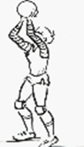  Передача мяча в парах  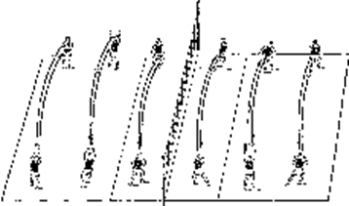  1. Имитация верхней подачи  2. Верхняя подача в парах  3. Передача мяча ударом о пол.  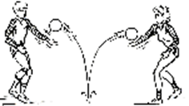  4. Верхний прием  5. Нижний прием  6. Подача через сетку  7. Игра на внимание 3.13.33 | 1мин  1мин  1мин  1мин  1мин  1мин  1мин  1мин  1мин  1мин  1мин  1мин  1мин  1мин  1мин | Следить за правильностью выполнения  Передача до 3 метров на собой  Обратить внимание на кисть.  Соблюдать интервал в шеренги
Заключительная | Построение  2 Подведение итога урока  3 Домашнее задание  Приседание 8 раз по 2 подхода руки за головой. | 5мин | Выставить оценки  Организовать выход из зала

